Plans de gestion des sites LIFE Elia

UG:UL204 - Circuit: 380.1,380.2: pylône 40 au 42
Nom complet de l'UG: BRUME/GRAMME 380KV LI

Action LIFE: Lisière restaurée : 2 polygone(s) (0.16 ha)
Autres actions LIFE sous cette/ces portée(s): Verger; Infrastructure de pâturage; Mare; Lisière

Commune(s): Ferrieres

Triage(s) DNF concerné(s): Hamoir

Gestionnaire (+ Propriétaire):

DNF (Propr.: Commune De Ferrieres)
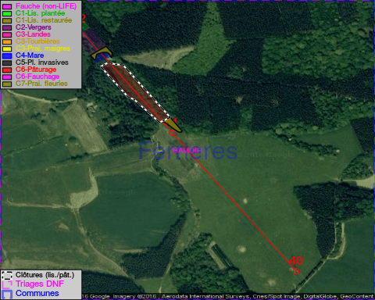

Cet aménagement est entouré d'une clôture de type: ovin

Objectif à long terme :

Lisière structurée stabilisée par sélection d'espèces arbustives

Tous les aménagements ont été terminés en January 2014

Détail par portée
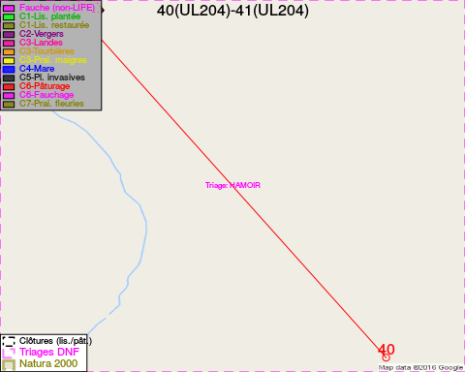
Adresse propriétaire:
- Commune De Ferrieres : Pl De Chablis 21 Ferrieres
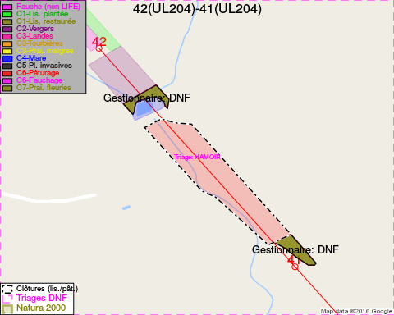
Adresse propriétaire:
- Commune De Ferrieres : Pl De Chablis 21 Ferrieres

Document réalisé le 20/10/2016

